晟融个人PC版身份认证
操 作 手 册

河北晟融数据股份有限公司

目 录
1 前言 1
2 认证时间 1
3 认证方式 1
4 自主认证 1
4.1通过手机APP认证 1
4.2通过电脑认证 1
4.3电脑认证注意事项 7

前言
为方便广大离退休、供养、工伤、工伤遗属等人员按时足额领取定期相关待遇，在完成信息采集后，您需每年按照当地社保经办机构的通知进行认证，即可连续按月领取相关待遇。

认证时间
具体认证时间请以当地社保经办机构通知为准，尽量在认证期内完成认证工作，避免因认证不及时造成待遇停发。

认证方式
可采取自主认证、经办机构窗口认证两种认证方式。

自主认证

4.1通过手机APP认证
推荐使用手机APP进行认证，此种方式简单快捷，且不需要额外的设备辅助，不受限于设备和地点。手机扫描下方二维码，即可下载个人认证APP，APP内附详细帮助，可参考。
图 4-1 个人认证APP二维码

4.2通过电脑认证
电脑认证需要一台能上网的电脑，一个高清摄像头，具体操作步骤如下：
（1）打开网址：http://iden.sunreal.cn/identify/self/login.jsp，进入系统登录页面。
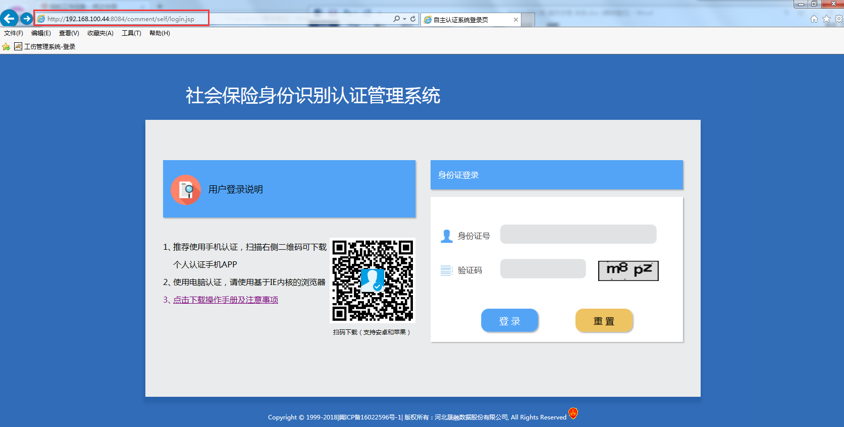
图4-2 系统登录页面
（2）输入身份证号和验证码，点击【登录】。
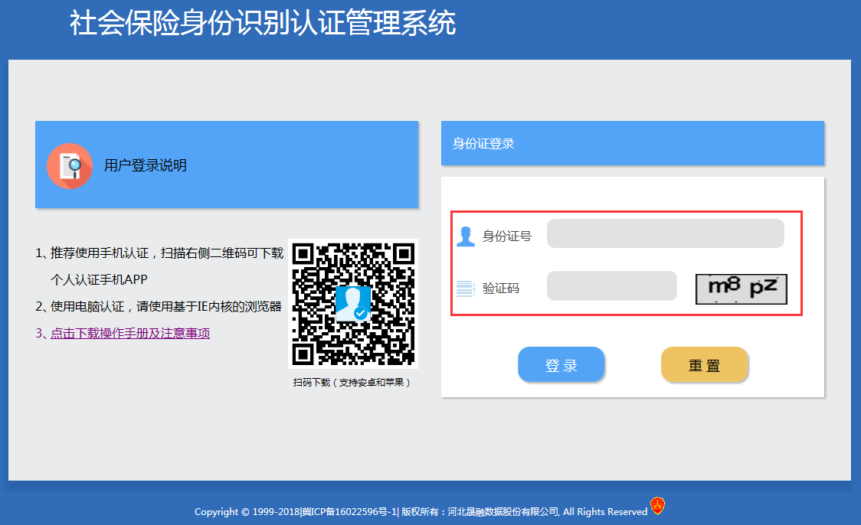
图4-3 登录
（3）第一次使用系统时，需安装控件，阅读安装步骤，点击【下载】。
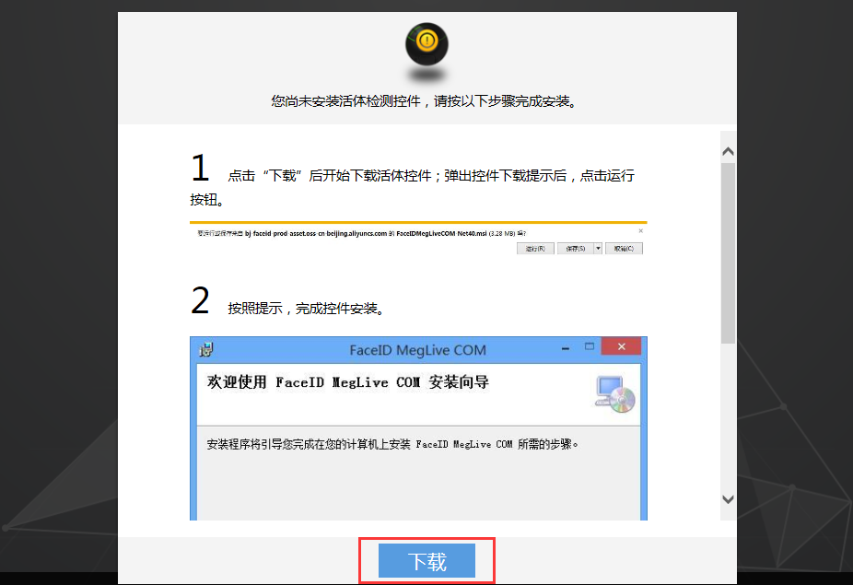
图4-4 下载控件
弹出控件下载提示后，点击运行按钮。
图4-5 运行插件
按照提示，完成控件安装。
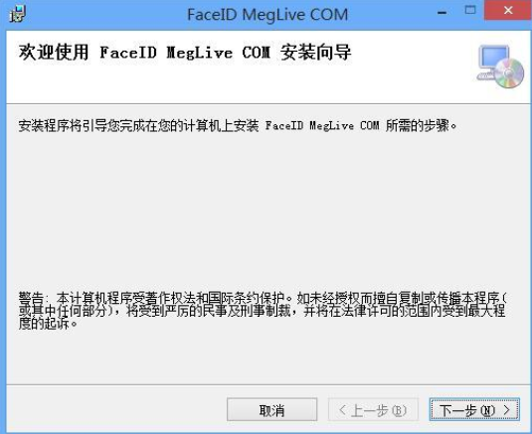
图4-6 安装插件
刷新网页，在弹出对话框中点击“允许”按钮。
图4-7 允许允许
（4）点击【开始比对】，开始进行认证。
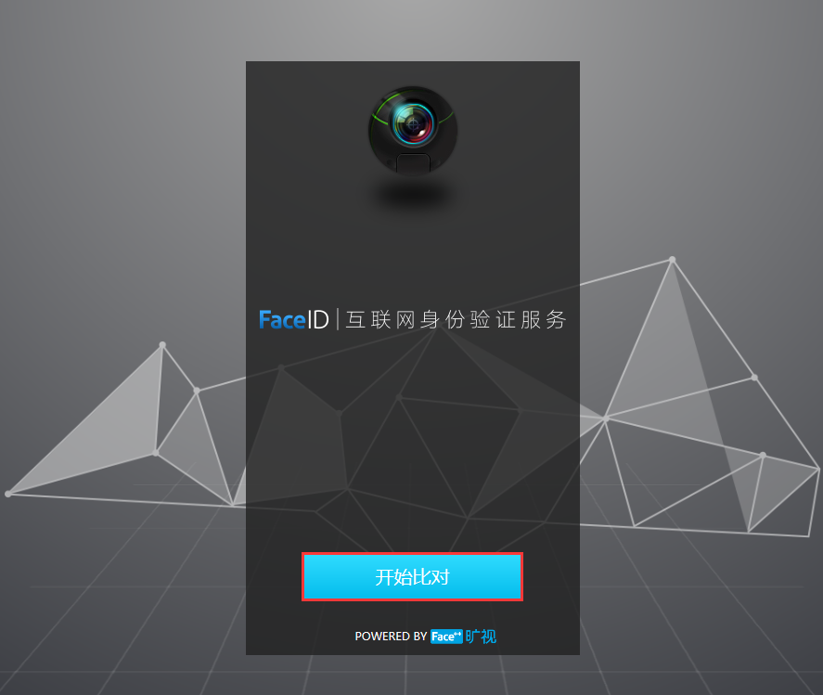
图4-8 开始比对
（5）将脸部正对摄像头，置于取景框内，进行面部识别。若光线不符，请根据文字提示调整光线。
图4-9 面部识别
（6）根据语音提示及上方的示范在规定时间内做相应的动作。
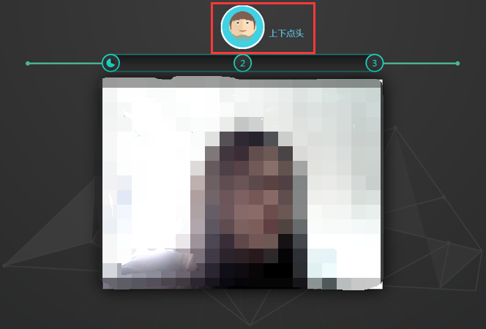
图4-10 做动作
（7）上传采集信息后，系统会自动识别并告知认证结果，有三种认证结果：
认证成功：提示下次认证期；
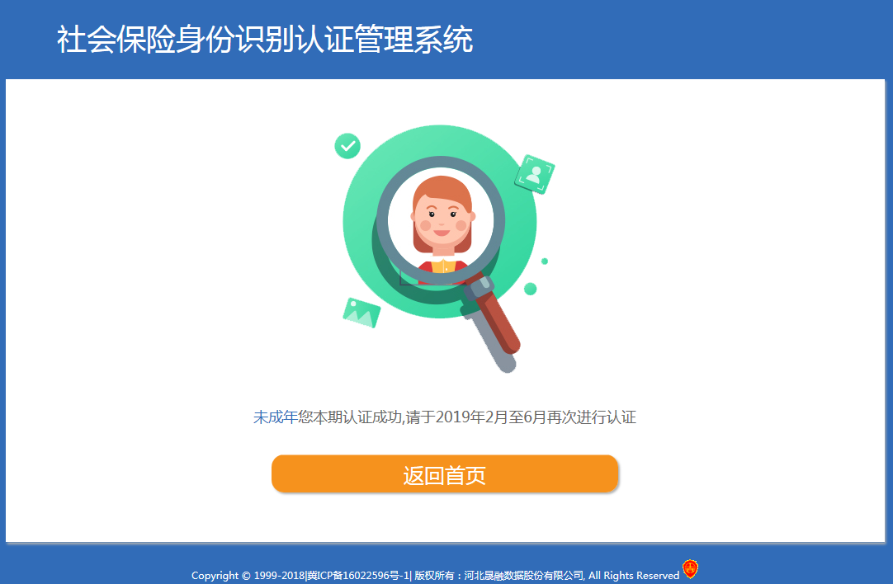
图4-11 认证成功
认证失败：可以点击【再次认证】重新认证；
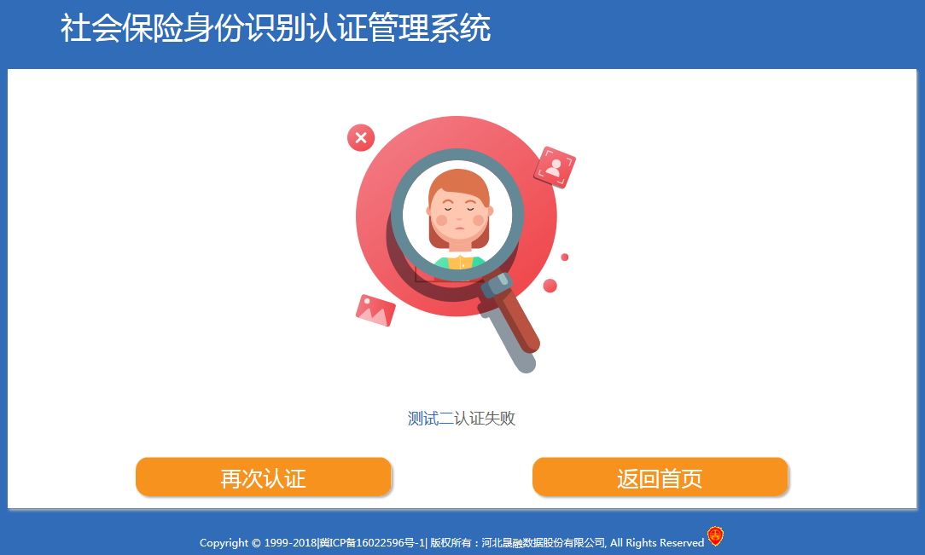
图4-12 认证失败
申诉：认证失败2次，系统会终止您继续认证，并自动向当地社保经办机构提起申诉，此时，您须等待工作人员审核，此时可联系当地经办机构或者等待10个工作日后登陆认证网址查询审核进度。
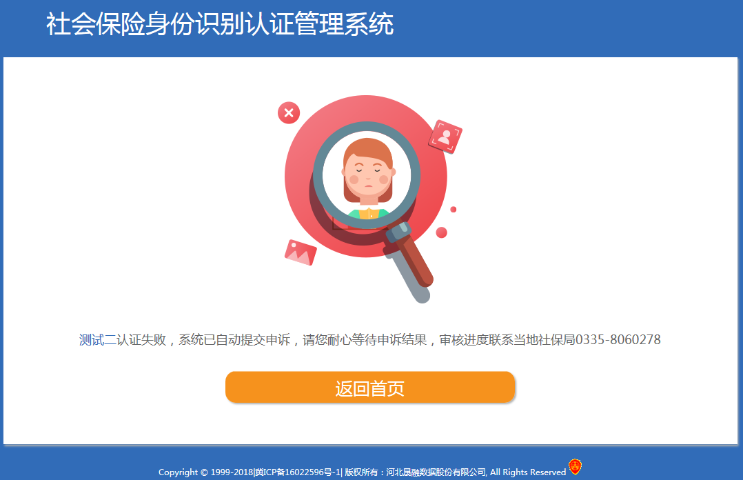
图4-13 自动申诉

4.3电脑认证注意事项
（1）在认证期内，各经办机构都将开放窗口进行认证工作，如果不方便自主认证，可以选择去经办机构办理。具体办理地点、办理时间请关注当地社保局通知。
（2）认证时，不要戴墨镜，不要让帽子、眼镜、头发等其他饰物遮住额头及眼睛。
（3）认证时，请及时按照系统要求做动作，以免超时。
（4）登录电脑端认证时，提示“您当前信息未采集，请联系当地社保局进行采集”，说明您之前没有进行脸部信息采集，一般需要到退休所在地社保局窗口进行办理。如您在外地，请您咨询当地社保局如何办理。
（5）登录电脑端认证时，提示“您本期已认证成功”，说明您本次已成功认证，无需再操作。
（6）登录电脑端认证时，提示“您的申诉正在审核中，请联系当地社保局”，说明您的申诉目前正处于审核中，请耐心等待工作人员的审核。
（7）登录电脑端认证时，提示“您的申诉审核未通过，请去当地社保大厅办理”，说明说明您的申诉已经被拒绝，需到当地社保经办机构办理认证。
（8）登录电脑端认证时，提示“您的信息正在审核中，请联系当地社保局”，说明您采集的信息还处于审核中，请耐心等待工作人员的审核，审核通过视为本期认证成功。
（9）点击【开始比对】，提示“没有可用的摄像头”，出现此种情况，可能是因为没有连接外部摄像头或者USB接口未插好，请连接摄像头或者重新插拔下摄像头。
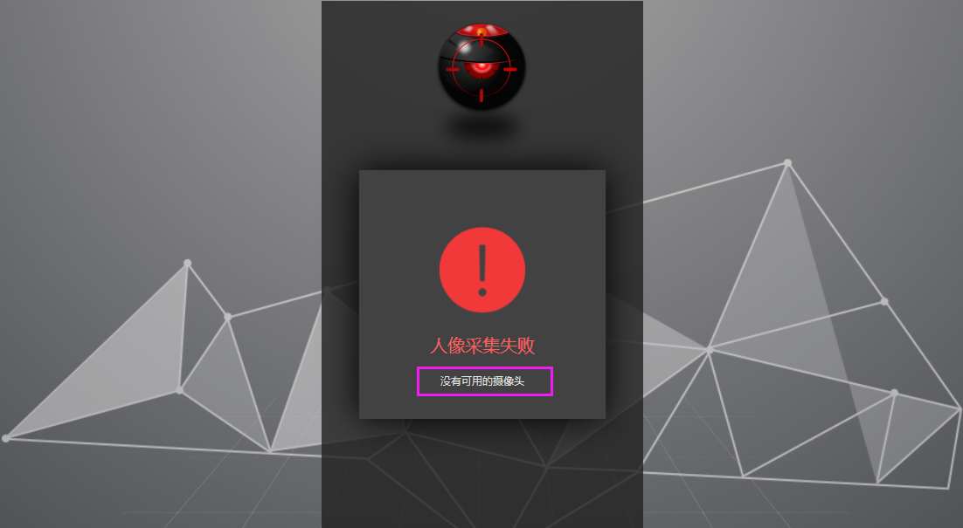
图4-14 没有可用的摄像头

